* Support for compilations or various-artists albums, where each track may be by a different artist and may then have its own associated album-like details such as a recording date and time. Under this model, the album would be a strong entity, with many-to-many relationships between artists and albums.

Theo điều chưa được thực hiện bên trên thì mối quan hệ Artist và Album có 1 vấn đề

Quan hệ giữa thực thể Artist và thực thể Album ban đầu

Trong thực tế thì một Album có thể có một hoặc nhiều nghệ sĩ (Artist) cùng tham gia sáng tác. Nhưng trong ERD ban đầu chưa thể hiện được điều đó vì quan hệ giữa Artist và Album là quan hệ 1-n (1 – nhiều), tức là một Artist có thể sáng tác nhiều Album và mỗi Album chỉ có thể sáng tác bởi 1 Artist.

Để xử lí vấn đề trên ta chỉnh sửa lại quan hệ giữa 2 thực thể Artist và Album như sau:

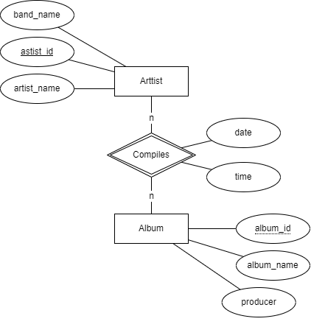

Quan hệ giữa thực thể Artist và thực thể Album sau khi được chỉnh sửa

Một số thứ được thay đổi trong mối quan hệ giữa Artist và Album như sau:

+ Chuyển quan hệ giữa Artist và Album thành quan hệ nhiều – nhiều vì khi đó ta sẽ giải quyết được vấn đề mà ta đã đề cập trước đó. Khi này một nghệ sĩ (Artist) có thể sáng tác nhiều Album và một Album có thể được sáng tác bởi nhiều nghệ sĩ (Artist).

+ Khi một quan hệ giữa 2 thực thể là nhiều – nhiều thì mối quan hệ đó sẽ trở thành một thực thể mới mang khoá liên kết của 2 bảng. (Ví dụ bảng A có khoá chính AT và bảng B có khoá chính BT và có quan hệ nhiều – nhiều thì mối quan hệ giữa 2 bảng đó sẽ trở thành một thực thể mới và có cả 2 thuộc tính khoá phụ là AT và BT)

+ Bổ sung thuộc tính **date** và **time** cho quan hệ Compiles thể hiện ngày và thời gian sáng tác của Album đó.

+ Album sẽ được chuyển từ thực thể yếu (Weak Entity) sang thực thể mạnh (Strong Entity) vì khi này thực thể Album không còn phụ thuộc vào thực thể mạnh nào để tồn tại (Trước đó thực thể Album phải phụ thuộc vào thực thể Artist để tồn tại vì quan hệ 1 – n giữa Artist và Album, tức là trong bảng dữ liệu Artist phải có dữ liệu thì Album mới tồn tại vì bảng dữ liệu Album phụ thuộc vào dữ liệu đó để khởi tạo dữ liệu mới).

* Playlists, a user-controlled collection of tracks. For example, you might create a playlist of your favorite tracks from an artist.

Theo điều chưa được thực hiện bên trên thì chúng ta cần phải tạo thêm một Playlist (Một bộ sưu tập nhạc yêu thích của người dùng)

Để xử lí yêu cầu trên thì ta cần tạo một quan hệ nhiều – nhiều giữa Artist và Track như sau:

Quan hệ nhiều nhiều giữa thực thể Artist và thực thể Track được thêm vào

Lý do mà ta tạo thêm một quan hệ nhiều – nhiều mang tên Playlist giữa 2 thực thể rất đơn giản.

+ Thứ nhất: Vì quan hệ nhiều – nhiều sẽ sinh ra một thực thể mới. Đồng nghĩa ta có thể lưu trữ nhiều dữ liệu bản ghi trùng lặp hơn dựa vào quan hệ khoá chính – khoá ngoại (bên cạnh đó các bản ghi (record) không được phép giống nhau hoàn toàn).

+ Thứ hai: Người dùng có thể lưu nhiều bài hát (Track) của nghệ sĩ (Artist) ở một bộ sưu tập nhạc (Playlist) và một bài hát (Track) của nghệ sĩ (Artist) cũng có thể được lưu ở nhiều bộ sưu tập nhạc (Playlist) khác nhau. Ví dụ: Track A, B của Artist A, B lưu ở Playlist A hoặc Track A của Artist A được lưu ở Playlist A, B.

Đồng thời chúng ta phân biệt tên của các bộ sưu tập nhạc (Playlist) dựa theo thuộc tính **playlist_name.**

* Track ratings, to record your opinion on how good a track is.

Để yêu cầu chúng ta xếp hạng bản nhạc theo độ yêu thích của bản thân.

Do đó chúng ta đơn giản chỉ thêm vào một thuộc tính cho thực tể Track là **rating**.

Thực thể Track trước

Thực thể Track sau

Thuộc tính **rating** thể hiện xếp loại của từng bản nhạc theo điểm số

* Source details, such as when you bought an album, what media it came on, how much you paid, and so on.

Yêu cầu chưa được thực hiện trong đề đề cập tới việc mua bán giữa người dùng và album, giữa thực thể Played và thực thể Album

Do đó ta tạo thêm một mối quan hệ gọi là **Sell** giữa 2 thực thể Played và Album

* Album details, such as when and where it was recorded, the producer and label, the band members or sidemen who played on the album, and even its artwork.
* Smarter track management, such as modeling that allows the same track to appear on many albums.